5 октября педагогический коллектив нашей школы выехал на экскурсию в Новый Кырлай, в музей известного татарского поэта Габдуллы Тукая. Новый Кырлай – маленькая и уютная татарская деревушка, которая прославилась, как малая родина поэта. Будущий народный поэт прожил в этой деревеньке в семье родственников несколько лет. На жизненном пути поэта было много испытаний. Он здесь пережил: и первые горести, и радость, и печаль; очень любил родную землю, она вдохновила его на создание многих произведений. Воздух в деревне в буквальном смысле пропитан душой и стихами поэта. В народе мастера пера прозвали «татарским Пушкиным» по причине близкого по духу творчества двух великих поэтов.
Музей расположен в просторном двухэтажном деревянном доме. Экспозиция посвящена биографии и творчеству классика татарской литературы конца XIX- начала ХХ вв.
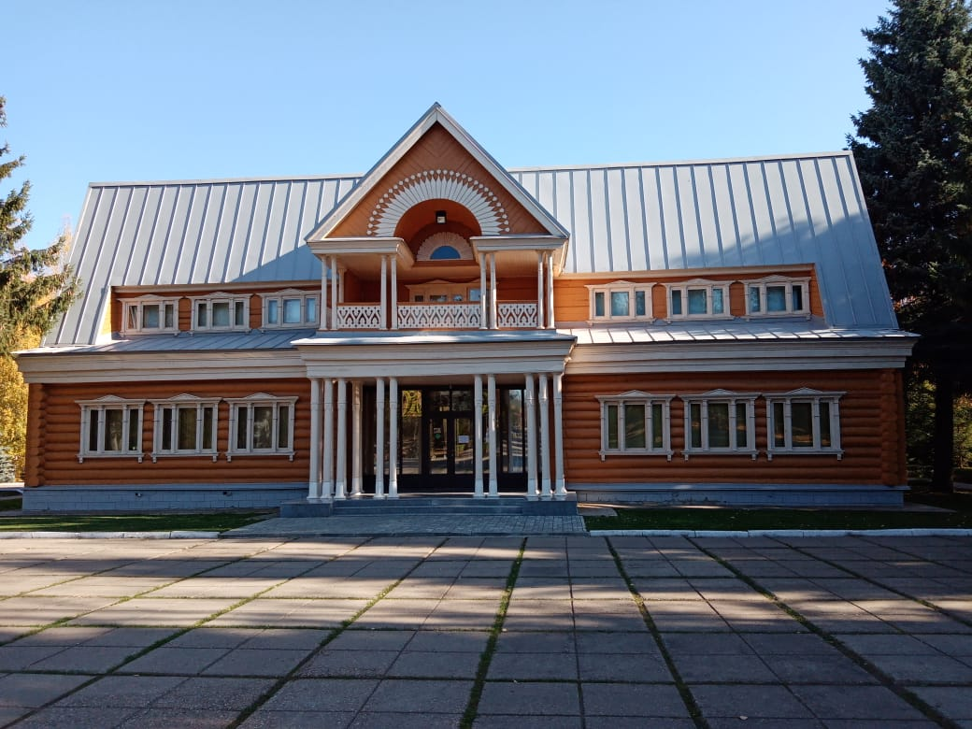

В музее хранятся оригиналы его книг, томик Пушкина и молитвенный коврик, личные вещи. Воссоздано убранство комнаты, где он прожил несколько лет.
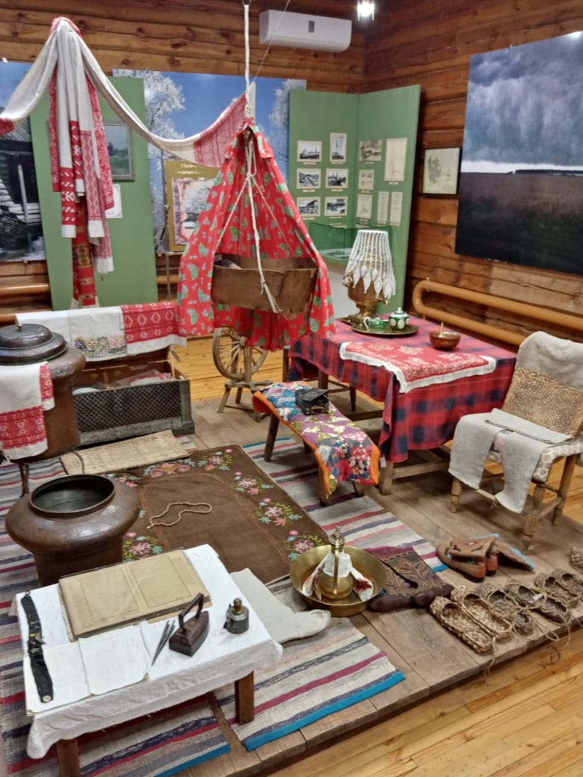

Экскурсоводом был проведён обзор скульптурных композиций по сказкам Габдуллы Тукая. В парке установлены металлические скульптуры героев произведений великого татарского поэта Габдуллы Тукая: Водяного, Шурале, Былтыра, а также фигуры Сагди-абзыя (именно в его семье и прожил до отъезда в Уральск маленький Тукай) и мальчика Апуша.

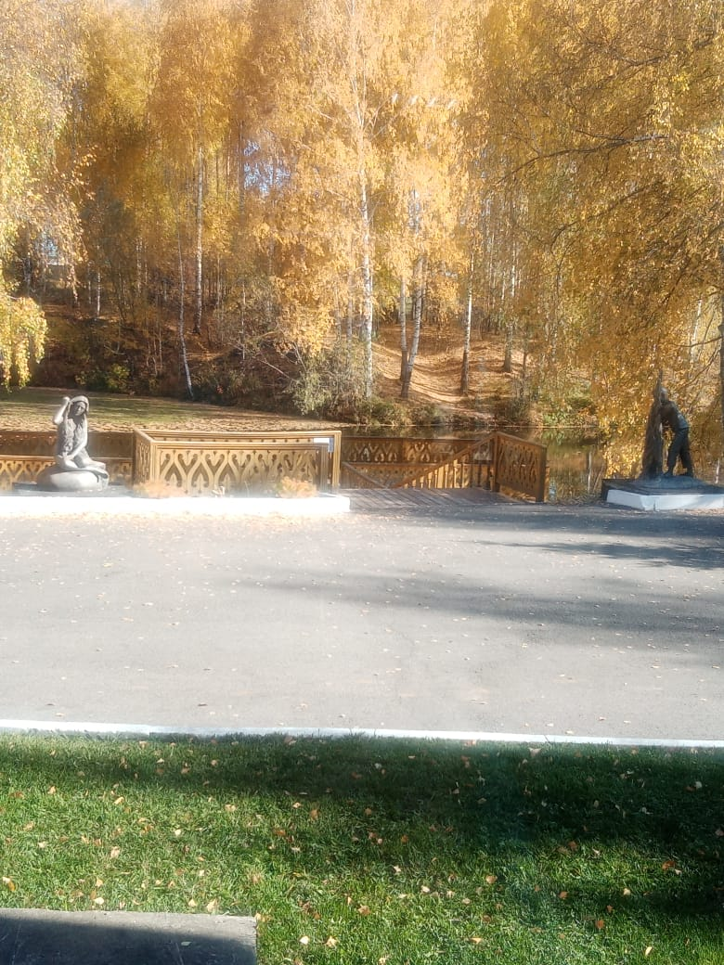
Выражаем огромную благодарность сотрудникам музея за их огромный и неоспоримый труд и безусловный вклад в историю татарского народа, за сохранение памяти о великом татарском поэте - Габдулле Тукае. Материал представлен доступно, экскурсия крайне увлекательная и пропитана эмоциями лектора. Эмоции и чувства патриотизма пропитывали всех, кто был на экскурсии. Экскурсия закончилась катанием на лошадях, вкусный обедом на свежем воздухе, конкурсами и танцами, пешей прогулкой около музея. Здесь же поздравили наших молодых учителей, вступивших в брак летом. Поездка в Кырлай оставила яркие впечатления у всего коллектива.
